Analyse en Composantes Principales

Jeu de données Car_sales

Ce jeu de données contient 157 individus et 9 variables, 1 variable qualitative est illustrative.

### 1. Observation d’individus extrêmes

L’analyse des graphes ne révèle aucun individu singulier.

### 2. Distribution de l’inertie

L’inertie des axes factoriels indique d’une part si les variables sont structurées et suggère d’autre part le nombre judicieux de composantes principales à étudier.

Les 2 premiers axes de l’ analyse expriment **77.46%** de l’inertie totale du jeu de données ; cela signifie que 77.46% de la variabilité totale du nuage des individus (ou des variables) est représentée dans ce plan. C’est un pourcentage élevé, et le premier plan représente donc bien la variabilité contenue dans une très large part du jeu de données actif. Cette valeur est nettement supérieure à la valeur référence de **33.97%**, la variabilité expliquée par ce plan est donc hautement significative (cette intertie de référence est le quantile 0.95-quantile de la distribution des pourcentages d’inertie obtenue en simulant 3862 jeux de données aléatoires de dimensions comparables sur la base d’une distribution normale).

Du fait de ces observations, il n’est probablement pas nécessaire pour l’analyse d’interpréter les dimensions suivantes.

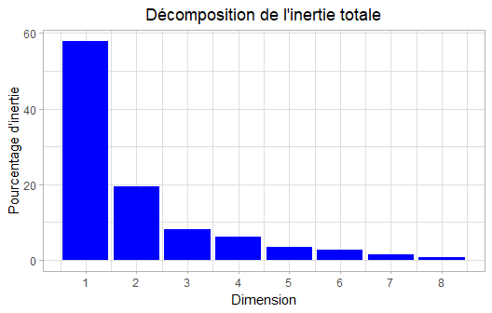

**Figure 2 - Décomposition de l’inertie totale** *Le premier facteur est prépondérant : il explique a lui seul 57.93% de la variabilité totale des données.* *Il convient de noter que dans un tel cas, la variabilité liée aux autres composantes peut être dénuée de sens, en dépit d’un pourcentage élevé.*

Une estimation du nombre pertinent d’axes à interpréter suggère de restreindre l’analyse à la description des 2 premiers axes. Ces composantes révèlent un taux d’inertie supérieur à celle du quantile 0.95-quantile de distributions aléatoires (77.46% contre 33.97%). Cette observation suggère que seuls ces axes sont porteurs d’une véritable information. En conséquence, la description de l’analyse sera restreinte à ces seuls axes.

### 3. Description du plan 1:2

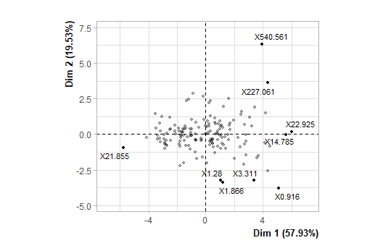

**Figure 3.1 - Graphe des individus (ACP)** *Les individus libellés sont ceux ayant la plus grande contribution à la construction du plan.*

La probabilité critique du test de Wilks indique la variable dont les modalités sépare au mieux les individus sur le plan (i.e. qui explique au mieux les distances entre individus).

## Manufacturer   
## 1.949978e-14

Il n’y a qu’une unique variable qualitative possible pour illustrer les distances entre individus : *Manufacturer*.

## Warning: ggrepel: 26 unlabeled data points (too many overlaps). Consider increasing max.overlaps

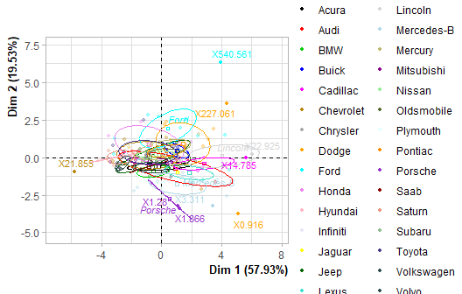

**Figure 3.2 - Graphe des individus (ACP)** *Les individus libellés sont ceux ayant la plus grande contribution à la construction du plan.* *Les individus sont colorés selon leur appartenance aux modalités de la variable* Manufacturer.

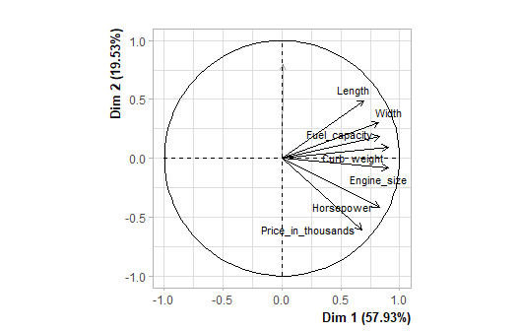

**Figure 3.3 - Graphe des variables (ACP)** *Les variables libellées sont celles les mieux représentées sur le plan.*

## Warning: ggrepel: 6 unlabeled data points (too many overlaps). Consider increasing max.overlaps

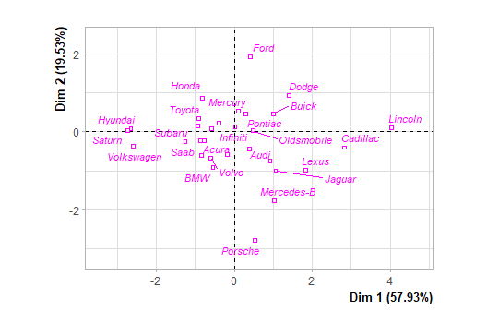

**Figure 3.4 - Graphe des modalités (ACP)** *Les facteurs libellés sont ceux les mieux représentés sur le plan.*

La **dimension 1** oppose des individus tels que *X227.061*, *X22.925*, *X14.785*, *X3.311*, *X540.561* et *X0.916* (à droite du graphe, caractérisés par une coordonnée fortement positive sur l’axe) à des individus comme *X21.855* (à gauche du graphe, caractérisés par une coordonnée fortement négative sur l’axe).

Le groupe 1 (caractérisés par une coordonnée positive sur l’axe) partage :

* de fortes valeurs pour les variables *Length*, *Width*, *Curb_weight*, *Engine_size*, *Horsepower* et *Fuel_capacity* (de la plus extrême à la moins extrême).

Le groupe auquel les individus *X227.061* et *X540.561* appartiennent (caractérisés par une coordonnée positive sur l’axe) partage :

* de fortes valeurs pour les variables *Sales_in_thousands*, *Length*, *Width*, *Fuel_capacity*, *Engine_size* et *Curb_weight* (de la plus extrême à la moins extrême).

Le groupe auquel les individus *X22.925*, *X14.785*, *X3.311* et *X0.916* appartiennent (caractérisés par une coordonnée positive sur l’axe) partage :

* de fortes valeurs pour les variables *Price_in_thousands*, *Engine_size*, *Fuel_capacity*, *Horsepower*, *Curb_weight* et *Width* (de la plus extrême à la moins extrême).
* de faibles valeurs pour la variable *Sales_in_thousands*.

Le groupe auquel l’individu *X21.855* appartient (caractérisés par une coordonnées négative sur l’axe) partage :

* de faibles valeurs pour les variables *Horsepower*, *Engine_size*, *Curb_weight*, *Price_in_thousands*, *Width*, *Fuel_capacity* et *Length* (de la plus extrême à la moins extrême).

Notons que les variables *Cadillac*, *Hyundai*, *Lincoln*, *Saturn* et *Volkswagen* sont extrêmement corrélées à cette dimension (corrélations respectives de 0.95, 0.99, 0.97, 0.93, 0.91). Ces variables pourraient donc résumer à elles seules la dimension 1.

La **dimension 2** oppose des individus tels que *X227.061*, *X21.855* et *X540.561* (en haut du graphe, caractérisés par une coordonnées fortement positive sur l’axe) à des individus comme *X22.925*, *X14.785*, *X3.311*, *X1.28*, *X1.866* et *X0.916* (en bas du graphe, caractérisés par une coordonnées fortement négative sur l’axe).

Le groupe auquel l’individu *X21.855* appartient (caractérisés par une coordonnée positive sur l’axe) partage :

* de faibles valeurs pour les variables *Horsepower*, *Engine_size*, *Curb_weight*, *Price_in_thousands*, *Width*, *Fuel_capacity* et *Length* (de la plus extrême à la moins extrême).

Le groupe 2 (caractérisés par une coordonnée positive sur l’axe) partage :

* de fortes valeurs pour les variables *Length*, *Width*, *Curb_weight*, *Engine_size*, *Horsepower* et *Fuel_capacity* (de la plus extrême à la moins extrême).

Le groupe auquel les individus *X227.061* et *X540.561* appartiennent (caractérisés par une coordonnée positive sur l’axe) partage :

* de fortes valeurs pour les variables *Sales_in_thousands*, *Length*, *Width*, *Fuel_capacity*, *Engine_size* et *Curb_weight* (de la plus extrême à la moins extrême).

Le groupe auquel les individus *X1.28* et *X1.866* appartiennent (caractérisés par une coordonnées négative sur l’axe) partage :

* de fortes valeurs pour la variable *Price_in_thousands*.
* de faibles valeurs pour les variables *Length*, *Sales_in_thousands* et *Width* (de la plus extrême à la moins extrême).

Le groupe auquel les individus *X22.925*, *X14.785*, *X3.311* et *X0.916* appartiennent (caractérisés par une coordonnées négative sur l’axe) partage :

* de fortes valeurs pour les variables *Price_in_thousands*, *Engine_size*, *Fuel_capacity*, *Horsepower*, *Curb_weight* et *Width* (de la plus extrême à la moins extrême).
* de faibles valeurs pour la variable *Sales_in_thousands*.

## Annexes